院 系 数据科学与计算机学院 学 号 18340161 姓 名 田蕊
【实验题目】BGP实验（选做）
【实验目的】掌握BGP协议的基本配置方法。
【协议说明】
RIP协议和OSPF协议是内部网关协议，利用它们在一个路由器的路由表里自动建立的路由只包含AS内的网络的路由，要让路由表里自动建立AS外的网络的路由，需要使用外部网关协议，BGP协议就是这样一种协议。
【实验说明】
1、BGP.pkt已配置了接口IP 地址和子网掩码(PC机配置IP地址--Desktop/IP Configuration)。
2、BGP协议的基本配置方法：
R4(config)#router bgp 500 ！500为R4所在AS号
R4(config)#neighbor 172.18.1.2 remote-as 400 ！BGP邻居的直连接口的IP地址和AS号
R4(config)#network 112.78.6.43 mask 255.255.0.0 ！要发布到AS外的网络（必须在路由表中存在）

【实验任务】
在BGP.pkt的基础上（也可以自己从头建立，参见PacketTracer.mp4）：
(1)PC0是否可以Ping通PC1?
在不配置BGP的时候是不能ping通的。会显示主机不可达
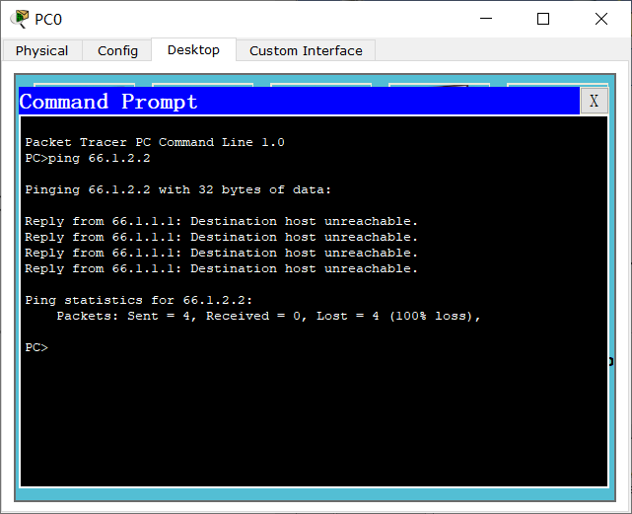
(2)为所有路由器配置BGP邻居(直连)，并发布PC0和PC1所连的网络，此时，PC0应该可以ping通PC1。给出R0、R1、R2的路由表。
PC0成功ping通PC1：
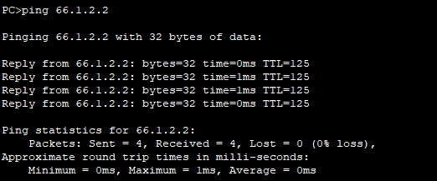
R0路由表：
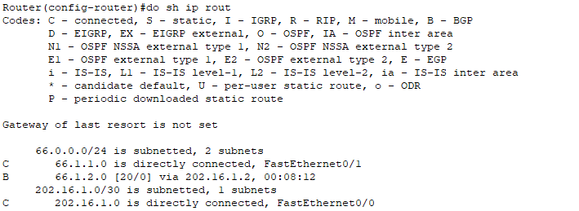
R1路由表：
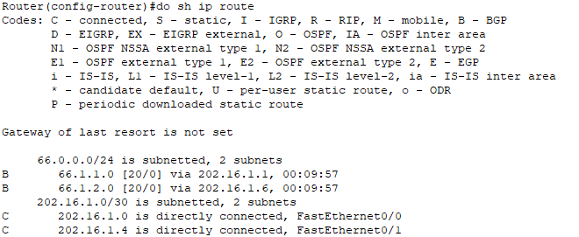
R2路由表：
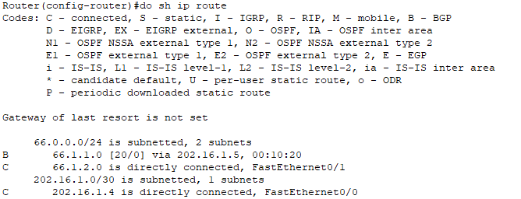
(3)解释PC1为何ping不通202.16.1.2？如何可以让它ping通？写出配置语句。
只发布了PC0和PC1所连接的网络，而没有将202.16.1.2的网络发布出去，Router2中根本就没有这个网络的路由，所以如果想要ping通我们要将这个网络也发布出去。
配置语句：
Router1(config)#rout bgp 200
Router1(config-router)#network 202.16.1.0 mask 255.255.255.252
成功ping通截图：
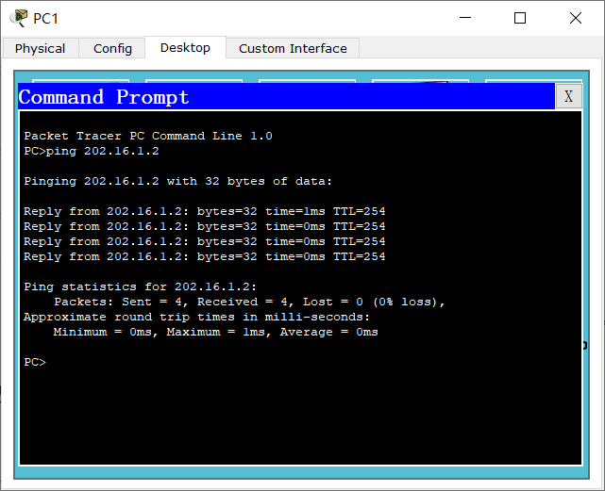
【实验体会】
写出实验过程中遇到的问题，解决方法和自己的思考;简述实验体会。
实验开始时没有认真审题，直接就将所有的网全部发布出去了，所以我的PC1能够ping通地址202.16.1.2，我还疑惑了很久这不是能ping通吗？怎么ping不通？后来重新审题才注意到这里，以后一定要注意认真审题！
【交实验报告】
上传地址：http://103.26.79.35/netdisk/default.aspx?vm=18net
文件夹：实验上交/配置实验/8、BGP实验

截止日期：2020年7月30日 23:00
文件名： 学号_姓名_BGP.doc

